◎当日パフォーマンス内容 ※書ききれない場合は別紙にてご提出ください。

希望パフォーマンス時間 分 ※MC等も含めて5～15分で構成してください（転換時間を除く）。
※ご希望に添えない場合がございます。

演奏曲名・使用曲名・演目内容など 所要時間 カバー／オリジナル
※音楽演奏の場合のみ記入

◎使用機材
□マイク（ 本） □マイクスタンド（ 本） □CDプレイヤー □イス（ 脚）
□長机（ 台）

※ミキサー、メインスピーカー、モニタースピーカー、マイク（最大5本）、マイクスタンド、CDプレイヤー、イス（背付）、長机などは主催者が用意します。その他の楽器や譜面台、各種ケーブル等、パフォーマンスに必要なものは各自ご準備ください。

その他、要望や特記事項があれば以下にご記入ください。

◎パフォーマンス広場の利用について（利用経験の有無は選考に影響しません）
□よく利用する □たまに利用する □1,2度利用したことがある □利用したことがない

【個人情報の取り扱いについて】
ご記入いただいた個人情報は、主催者及び当イベント業務受託者において当イベント開催のため必要に応じた参加申込者との連絡のみに使用します。

【問い合せ・申し込み】
〒981-0904 仙台市青葉区旭ヶ丘3-27-5 日立システムズホール仙台 「ストリートステージ」係
電話：022-276-2110 FAX：022-276-2108 メール：ycc@bunka.city.sendai.jp

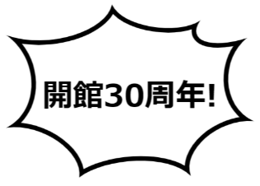
2020年5月31日（日）開催

日立システムズホール仙台
パフォーマンスフェスティバル
「ストリートステージ」出演者募集

Special Guest
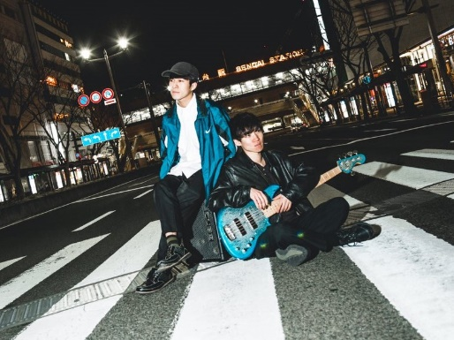
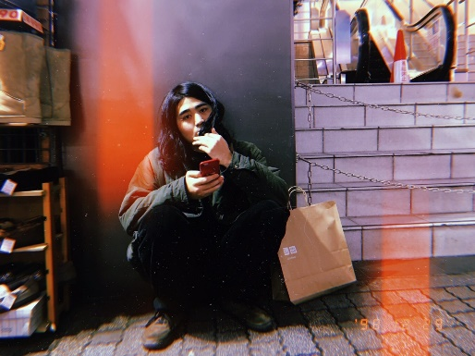
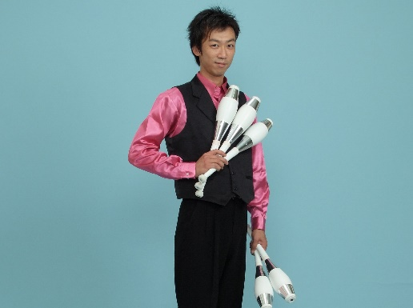

グッナイ小形(シンガーソングライター)
YOLCA （Taiki × Yuichi）
（ベース × ビートボックス）
もんたくん（大道芸）

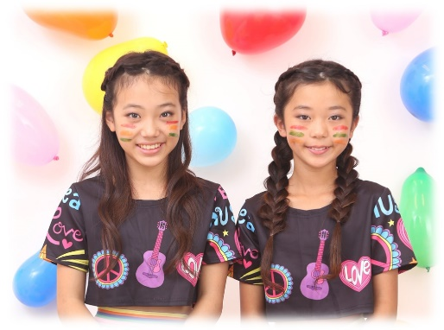
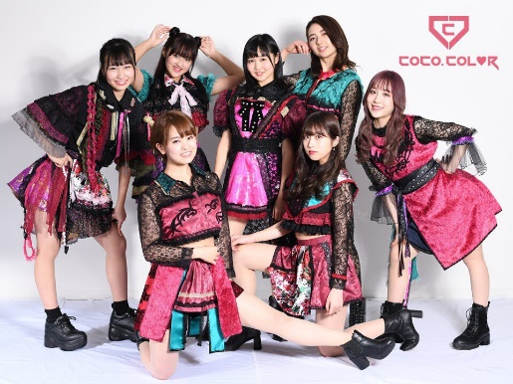

and more...

COCO.COL♡R
non☆noa

日立システムズホール仙台では、開館30周年を記念し、ジャンルフリーの舞台芸術の祭典
「パフォーマンスフェスティバル」を5月31日(日)に開催します。
このイベントでは、誰もが自由に集い楽器やダンス等の練習ができる、全国的にも珍しい施設
パフォーマンス広場を「ストリートステージ」と題して、出演者を一般公募します。
様々なジャンルのスペシャルゲストと共に、パフォーマンスフェスティバルを
更に熱く盛り上げてくれる仲間をお待ちしております！！
申込締切：2020年4月15日(水)必着

主催：公益財団法人仙台市市民文化事業団

日立システムズホール仙台パフォーマンスフェスティバル 「ストリートステージ」 募集要項

◎開催日時・会場
2020年5月31日（日曜日） 10:30～17:00 ※出演時間は5～15分（転換時間を除く）
日立システムズホール仙台 地下1階 パフォーマンス広場

◎対象：各種ライブパフォーマンス
ダンス、楽器演奏、大道芸、お笑い、歌、寸劇など、ジャンルを問わず多くの来場者・観客が楽しめるもの（カラオケ音源を流しての歌唱は対象となりません）。

◎参加料：無料
※参加に伴う諸経費（楽器運搬、交通費等）は各自ご負担となります。

◎応募条件・注意事項
・原則として、現在または過去において、仙台市内および周辺地域に活動拠点があること。
・会場のスペースに収まる規模の編成であること（幅約8m×奥行約5m）。
・危険が伴うもの、大掛かりなセッティングが必要なもの、その他主催者がイベントの趣旨に沿わないと判断したも
のは不可とします。
・ドラムセット等、大きな音が鳴る楽器は使用できません。持ち込みアンプの使用は可能ですが、主催者側で音量の制限をさせていただく場合があります。
・中学生以下のみで出演される場合は、保護者・指導者等が責任者となって応募・引率をしてください。
・当日会場でのリハーサルはできません。
・駐車場の用意はありません。
・音楽著作権使用料は主催者が負担します。既成の楽曲音源を使用する場合、曲名および作曲者名を明記ください。

◎申込方法
必要事項を記入した申込書と、動画または音源の提出をもって申込完了となります。郵送・FAX・メールにてお送りください。
申込締切： 2020年4月15日(水)必着

◎選考について
・ご提出いただいた書類・音源・動画をもとに主催者が選考いたします。
・審査の公平を期すため、書類選考後の内容の変更は原則認められません。
・出演時間は主催者が指定させていただきます。
・お送りいただいた申込書類、動画、音源は返却いたしかねますので、予めご了承ください。

◎結果通知
選考の結果は下記のスケジュールに基づき、4月30日(木)までに全申込者に（メールまたは郵送）でお知らせします。結果が届かない場合はお問い合わせください。
申込締切 4月15日(水) → 出演者選考 → 選考結果通知 4月30日(木)まで

日立システムズホール仙台 パフォーマンスフェスティバル 「ストリートステージ」 参加申込書

（フリガナ）
団体名（個人の場合は個人名）
(フリガナ)
連絡担当者

住所 〒

電話番号（連絡がつきやすい番号）： FAX番号：

メールアドレス：
※PCより送信されるメールが受信可能なもの

参加人数 人

◎メンバー構成 （記入例：ボーカル1名、アコースティックギター1名、ダンス3名）

◎プロフィール ※当日プログラム掲載用80字以内。

◎「プロフィール」の他に自己PRや活動実績等があればご記入ください。

◎音源・動画の送付 ※選考に使用します。
□CD □DVD □動画・音源をアップロードしたURL（別紙記載可・メール申込の場合本文に記載可）

URL：

